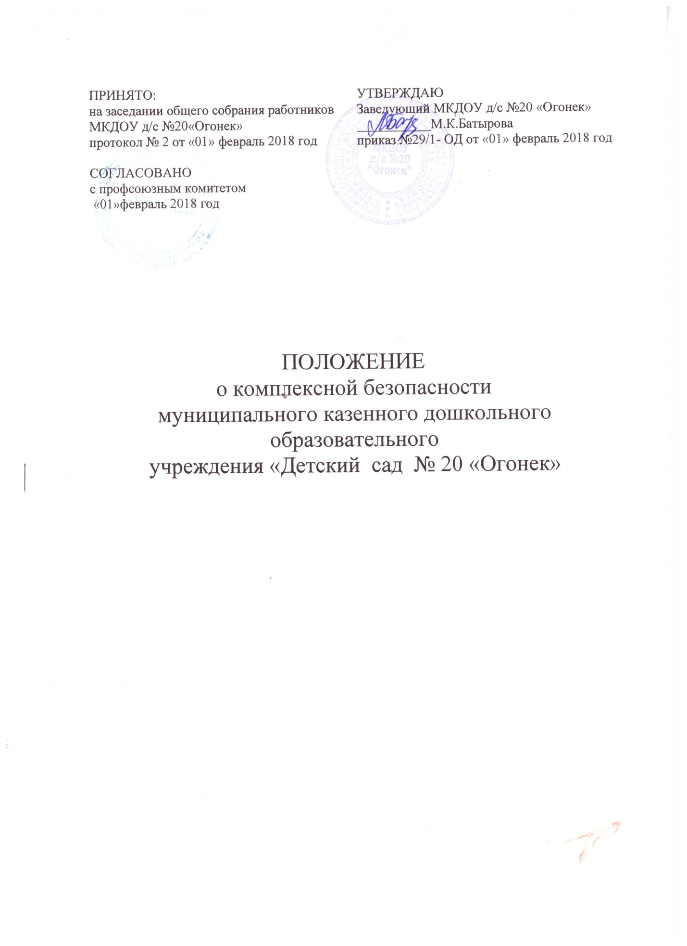

**I.Общие положения.**

1.Настоящее Положение о комплексной безопасности (далее – Положение) муниципального казенного дошкольного образовательного учреждения «Детский сад № 20 «Огонек» (далее – образовательная организация) разработано в соответствии с Федеральным Законом от 28.12.2010г. № 390-ФЗ (редакция от 05.10.2015г.)"О безопасности".

2.Комплексная безопасность образовательной организации - это совокупность мер и мероприятий, осуществляемых во взаимодействии с органами местного самоуправления, правоохранительными структурами, другими вспомогательными службами и общественными организациями, обеспечения ее безопасного функционирования, а также готовности работников и воспитанников к рациональным действиям в чрезвычайных ситуациях.

3.Система комплексной безопасности подразумевает состояние защищенности образовательной организации от реальных и прогнозируемых угроз социального, техногенного и природного характера, обеспечивающее ее безопасное функционирование. Система комплексной безопасности образовательной организации это комплекс мероприятий по направлениям:

1. охрана труда и безопасность образовательного процесса;
2. пожарная безопасность образовательной организации;
3. электробезопасность;
4. антитеррористическая безопасность;
5. защита образовательной организации от чрезвычайных ситуаций;
6. гражданская оборона;
7. информационная безопасность.

Под обеспечением комплексной безопасности понимают планомерную систематическую работу по всему спектру направлений - организационному, информационному, агитационному, обучающему.

**II.Обеспечение мероприятий по охране труда и безопасности**

**образовательного процесса.**

1.Образовательная организация обеспечивает:

1. организацию деятельности по охране труда и учебы для планирования, координации и контроля за соблюдением работниками законодательных и иных нормативных актов по охране труда и обеспечению безопасности образовательного процесса;
2. назначение специалиста по охране труда, приказом заведующего. Совместно с профсоюзной организацией создание комиссии, выбор уполномоченного лица по охране труда в соответствии с государственными нормативными требованиями в целях осуществления сотрудничества работодателя и работников и общественного контроля по вопросам охраны труда и безопасности в процессе трудовой и образовательной деятельности;
3. обучение и проверку знаний, требований охраны труда, руководителей в установленные сроки, организацию обучения, по охране труда, отдельных категорий работников;
4. в установленном порядке обучение безопасным методам и приемам выполнения работ, проведение инструктажа по охране труда, проверку их знаний требований охраны труда, разработку, утверждение и пересмотр инструкций по охране труда и обеспечению безопасности образовательного процесса;
5. недопущение к работе лиц, не прошедших в установленном порядке обучение, инструктаж, и проверку знаний требований охраны труда;
6. проведение медицинских осмотров работников;
7. недопущение работников к выполнению ими трудовых обязанностей без прохождения обязательных медицинских осмотров или при наличии у них медицинских противопоказаний;
8. информирование работников об условиях и охране труда на рабочих местах: о существующем риске повреждения здоровья и полагающихся им компенсациях и средствах индивидуальной защиты;
9. обязательное социальное страхование от несчастных случаев на производстве и профессиональных заболеваний;
10. в установленном порядке работников специальной одеждой и другими средствами индивидуальной защиты в соответствии с установленными нормами;
11. проведение контроля, за обеспечением, безопасных условий трудового и образовательного процессов;
12. организацию и проведение расследования в установленном Правительством РФ  порядке  несчастных случаев на производстве и профессиональных заболеваний, а также расследования в установленном Минобразования  России порядке несчастных случаев  с воспитанниками;
13. безопасность работников и воспитанников при эксплуатации зданий, сооружений, оборудования при осуществлении технологических и образовательных процессов;
14. принятие мер по предотвращению аварийных ситуаций, сохранению жизни и здоровья работников и воспитанников при возникновении таких ситуаций, в том числе по оказанию пострадавшим первой помощи;
15. предоставление беспрепятственного допуска должностных лиц органов государственного управления охраной труда, органов государственного надзора и контроля за соблюдением требований охраны труда, органов Фонда социального страхования  Российской Федерации при проведении проверок условий и охраны труда, соблюдения установленного порядка расследования несчастных  случаев на производстве и профессиональных заболеваний;
16. предоставление органам государственного управления охраной труда, органам государственного надзора и контроля за соблюдением требований охраны труда информации и документов, необходимых для осуществления ими своих полномочий;
17. выполнение предписаний  представителей органов государственного надзора и контроля за соблюдением требований охраны труда;
18. другие функции по вопросам охраны труда и обеспечения безопасности образовательного процесса в пределах компетенции образовательной организации.

**III.Обеспечение мероприятий пожарной безопасности.**

1.Образовательная организация обеспечивает:

1. соблюдение нормативно-правовых актов, правил и требований пожарной безопасности, а также проведение противопожарных мероприятий;
2. необходимое наличие первичных средств пожаротушения в соответствии с нормами, установленных «Правилами противопожарного режима в РФ» Постановление Правительства РФ от 25 апреля 2012 г. N 390;
3. неукоснительное выполнение требований Госпожнадзора по устранению недостатков по пожарной безопасности;
4. совершенствование системы оповещения о пожаре и эвакуации людей при пожаре;
5. перезарядку огнетушителей (в сроки, согласно паспорта), ремонт при падении давления в огнетушителе ниже допустимого уровня по показаниям манометра или замену на новые;
6. защиту от пожара электросетей и электроустановок, приведение их в противопожарное состояние;
7. содержание в надлежащем состоянии путей эвакуации и запасных выходов;  
   содержание подвальных помещений в соответствии с требованиями безопасности;
8. регулярное проведение учебных тренировок по эвакуации работников и воспитанников из здания;
9. регулярное проведение инструктажей по ПБ, а так же обучение работников и воспитанников.

2.Наиболее важными локальными нормативно-правовыми документами являются:

1. приказ об организации работы по противопожарной безопасности в образовательной организации;
2. инструкция по пожарной безопасности в образовательной организации;
3. план эвакуации работников воспитанников при возникновении пожара в образовательной организации;
4. план мероприятий по соблюдению противопожарных условий в образовательной организации.

**IV.Обеспечение электробезопасности.**

1.Образовательная организация обеспечивает:

1. наличие приказов и другой распорядительной документации;
2. наличие инструкций по электробезопасности;
3. проведение инструктажа;
4. обучение ответственного и завхоза II и III группой допуска**;**
5. соответствие требованиям электробезопасности состоянияэлектрощитовых и электрических щитов освещения:

* входная дверь в электрощитовую комнату постоянно закрыта на замок;
* на наружной стороне входной двери нанесен предупреждающий знак «Осторожно! Электрическое напряжение»;
* в помещении электрощитовой не должно находиться посторонних предметов, плафоны на светильниках должны быть герметичные, на полу около электрощитов должны быть диэлектрические резиновые коврики;
* электрощитовая комната оснащена порошковым огнетушителем и одной парой диэлектрических перчаток;
* все электрические щиты освещения (ЩО) постоянно закрыты на замки;
* на наружной стороне дверей электрощитов нанесено: порядковый номер щита, предупреждающий знак «Осторожно! Электрическое напряжение»;
* внутри электрощитов не должно быть мусора, скопления пыли и паутины.

2.Соответствие требований к электросетям и электроустановочным изделиям:

1. светильники надежно подвешены к потолку;
2. запрещается устройство нестандартных (самодельных) электронагревательных приборов, воздушных линий электропередачи и наружных электропроводок, проложенных по территории образовательного учреждения с нарушением требований ПУЭ.

**V.Обеспечение антитеррористической защищенности и противодействия терроризму и экстремизму.**

1.Образовательная организация обеспечивает:

1. систематическую работу антитеррористической рабочей группы;
2. проведение совещаний, инструктажей и планерок по вопросам противодействия терроризму и экстремизму;
3. непрерывный контроль выполнения мероприятий по обеспечению безопасности;
4. организацию взаимодействия с правоохранительными органами и другими службами, с родительской общественностью;
5. наличие и рабочее состояние технических средств охраны (КТС, АПС);
6. наличие физической охраны (сторожа);
7. непосредственную разработку локально-правовых документов образовательной организации:

* приказы заведующего, конкретизирующие и координирующие мероприятия по антитеррористической защищенности образовательной организации;
* положение об организации пропускного режимаобразовательной организации;
* инструкции, памятки;
* обеспечение охраны, в соответствии с Положением об организации пропускного режимаобразовательной организации.

**VI.Гражданская оборона и защита от чрезвычайных ситуаций.**

1.Образовательная организация обеспечивает:

1. обучение постоянного состава образовательной организации способам защиты от опасностей, возникающих при ведении военных действий или вследствие этих действий;
2. создание системы оповещения постоянного состава образовательной организации;
3. организацию управления и взаимодействия с соседними организациями, территориальными органами управления и силами ГО;
4. формирование звеньев самозащиты образовательной организации:

* звено охраны общественного порядка – для поддержания общественного порядка, контроля за режимом светомаскировки, оказание помощи при эвакуации;
* противопожарное звено – для участия в противопожарных, профилактических мероприятиях, обеспечения постоянной готовности средств пожаротушения, в том числе и подручных, локализации и тушения пожаров;
* звено оповещения – для оповещения руководящего состава образовательной организации, работников и воспитанников, передачи сигналов оповещения и срочных сообщений, поддержания средств связи в постоянной готовности;
* санитарное звено – для организации проведения санитарно- гигиенических и профилактических мероприятий, оказания первой медицинской помощи пострадавшим и эвакуации их в лечебные учреждения, осуществления мероприятий по частичной санитарной обработке пораженных.

2.Оснащение формирований имуществом и инструментами осуществляется за счет имущества имеющегося в образовательной организации.

3.Формирования приводятся в готовность по распоряжению заведующего их.

4.Обучение должностных лиц и специалистов ГОЧС осуществляется в учебно-методическом центре и его филиалах. Обучение проводится 1 раз в 5 лет, а при назначении на должность в обязательном порядке в 1-й год работы.

5.Обучение работников образовательной организации осуществляется по месту работы и рассчитано на 14 часов. Обучению подлежит весь персонал. Занятия проводятся руководящим составом. Обучение проводится в рабочее время.

**VII.Информационная безопасность.**

1.Образовательная организация обеспечивает:

1. обработку персональных данных исключительно в целях обеспечения соблюдения Конституции Российской Федерации, законов и иных нормативных правовых актов РФ и РТ, содействия субъектам персональных данных в трудоустройстве, продвижении по службе, обучении, контроля количества и качества выполняемой работы, обеспечения личной безопасности субъекта персональных данных и членов его семьи, а также в целях обеспечения сохранности принадлежащего ему имущества и имущества оператора;
2. защиту персональных данных:

* сведения, содержащиеся в основном документе, удостоверяющем личность субъекта;
* информация, содержащаяся в трудовой книжке работника;
* информация, содержащаяся в страховом свидетельстве государственного пенсионного страхования;
* сведения, содержащиеся в документах воинского учета для военнообязанных и лиц, подлежащих призыву на военную службу;
* сведения об образовании, квалификации или наличии специальных знаний или подготовки;
* сведения, содержащиеся в свидетельстве о постановке на учет физического лица в налоговом органе на территории Российской Федерации;
* сведения о семейном положении работника;
* информация медицинского характера, в случаях, предусмотренных законодательством;
* сведения о заработной плате работника;
* сведения о социальных льготах;
* сведения о наличии судимостей;
* место работы или учебы членов семьи;
* содержание трудового договора;
* подлинники и копии приказов по личному составу;
* основания к приказам по личному составу;
* документы, содержащие информацию по повышению квалификации и переподготовке работника, его аттестация, служебное расследование.